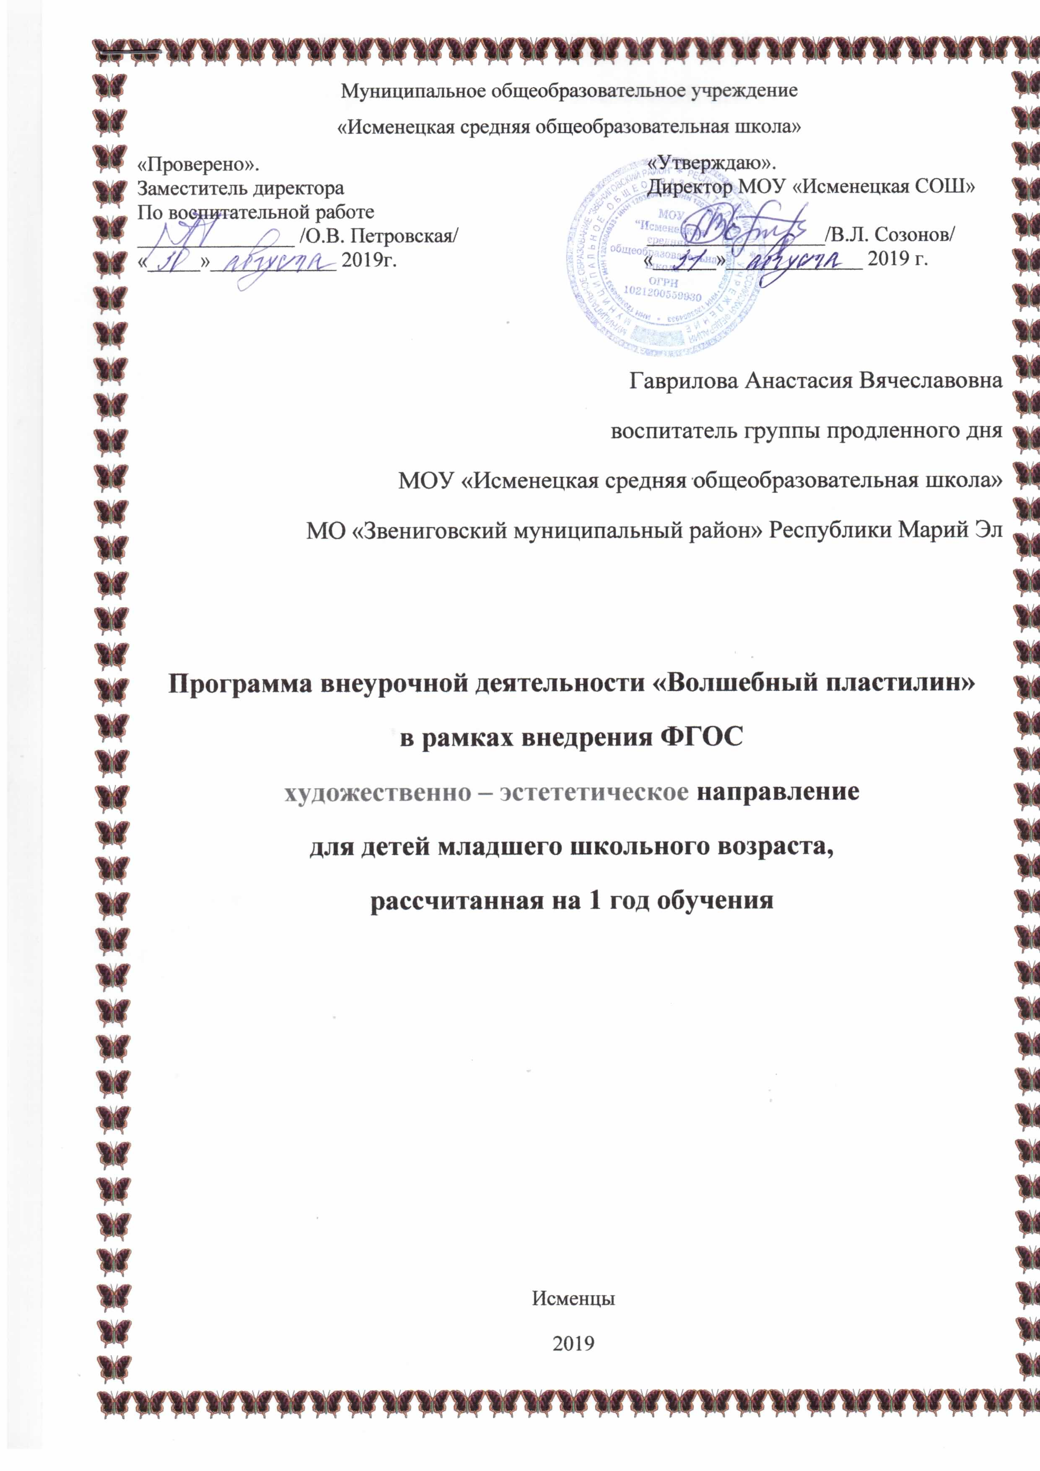

Программа кружка «Волшебный пластилин»
Пояснительная записка.
В настоящее время в умах и душах людей нашей страны происходит переоценка ценностей, зачастую приоритетную роль играют материальные блага, а развитие духовных качеств отходит на второй план. Имеется ли путь, который может изменить это направление развития нашего общества?
Да! И начинать, этот путь нужно с детства.
В начале необходимо научить детей видеть прекрасное в простом, взращивать в детских сердцах чуткость к прекрасному, к доброму, тогда у них появится желание создать красоту своими руками. И если это сделано своими руками, то это приносит ещё большее чувство удовлетворения, что ведёт к развитию положительных качеств души. Творческое начало рождает в ребенке живую фантазию, живое воображение. А без творческой фантазии не сдвинуться с места ни в одной области человеческой деятельности. Успехи в простом придают уверенность в своих силах и ведут к сотворению более сложного. И не всегда для этого необходимы дорогостоящие материалы и инструменты. Лепка из пластилина позволит реализовать и развить творческие способности детей, даст возможность увидеть окружающий мир другими глазами. Ведь герои и сюжеты будущих работ находятся рядом с нами, идут по улице, живут в книгах, сказках. Кроме этого работа с пластилином имеет большое значение для всестороннего развития ребенка, способствует физическому развитию: воспитывает у детей способности к длительным физическим усилиям, тренирует и закаливает нервно-мышечный аппарат ребенка, воспитывает усидчивость, художественный вкус, умение наблюдать, выделять главное.
Ученые пришли к заключению, что формирование речевых областей совершается под влиянием импульсов от рук, а точнее от пальцев. Если развитие движений пальцев отстает, то задерживается и речевое развитие. Рекомендуется стимулировать речевое развитие детей путем тренировки движений пальцев рук, а это, в свою очередь, подготовка руки ребенка к письму.
Образовательное значение лепки огромно, особенно в плане умственного и эстетического развития ребёнка. Лепка из пластилина расширяет кругозор, способствует формированию творческого отношения к окружающей жизни, нравственных представлений.
Цель программы:
- организация досуговой деятельности детей.
- быть мыслящими, инициативными, самостоятельными, вырабатывать свои новые оригинальные решения;
- быть ориентированными на лучшие конечные результаты.
- обучение выполнению сборки и оформлению работы.
Задачи:
- совершенствование практических умений и навыков детей при изготовлении изделий из разных материалов;
- развитие чувства цвета, пропорции, ритма;
- овладение элементарными трудовыми навыками, способами художественной деятельности;
- воспитание усидчивости аккуратности, трудолюбия;
- формирование умения работать в коллективе;
- создание условий для самостоятельного творчества;
- развивать мелкую моторику рук, глазомер;

Данная программа рассчитана на один учебный год. Занятия проводятся один раз в неделю по одному часу. Всего 34 часов,1 час в неделю по пятницам для детей первого класса. Состав группы – 24 человек.
При определении содержания деятельности учитываются следующие принципы:
- Учитель для ученика, а не ученик для учителя
- Сотрудничество, сотворчество, совместный поиск
- Нет пределов совершенствования
- Учёт психофизических особенностей детей
- Создание атмосферы успеха.

Методы и формы работы:
- индивидуальная
- групповая
- выставка
- экскурсия
- творческий конкурс.

Материальная база:
- одежда, (лучший вариант рабочей одежды– старая папина футболка, в ней ребенок закрыт со всех сторон, а рукава футболки спускаются как раз до его запястий);
- нож (стек),
- материал (пластилин) имеется большой выбор пластилина, выпускаемого различными фирмами и обладающего различными качествами и назначением.
Режим занятий:
Занятие проводится один раз в неделю по пятницам по одному часу.

Прогнозируемые результаты:

У детей стойкий интерес к лепке из пластилина, как во время занятий, так и в свободное время.

Уверенно делят пластилин на части соответственно замыслу.

Владеют техническими приёмами: скатывание, раскатывание, расплющивание, оттягивание.

Лепят работы разными способами: пластическим, конструктивным, комбинированным.

Лепят предметы, передавая их характерные особенности.

Рассказывают о последовательности выполнения своей работы и работы, отвечая на вопросы педагога.
В результате обучения школьники должны знать:
- названия и назначение инструментов;
-названия и назначение материалов, их элементарные свойства, использование, применение и доступные способы обработки;
- правила организации рабочего места;
- правила безопасности труда и личной гигиены при работе с пластилином

Должны уметь:
- правильно организовать рабочее место;
- пользоваться инструментами ручного труда, применяя приобретённые навыки на практике;
- соблюдать правила безопасности труда и личной гигиены
- выполнять работы самостоятельно согласно технологии;
- сотрудничать со своими сверстниками, оказывать товарищескую помощь, проявлять самостоятельность.
Формы подведения итога реализации программы «Волшебный пластилин»
- тематические выставки;
- организация выставок детских работ для родителей на родительское собрание

Учебно-тематический план внеурочной деятельности
«Волшебный пластилин»
№ | Название темы | Кол-во часов
1 | Белочка | 1
2 | Мишка | 1
3 | Зайка | 1
4 | Черепашка | 1
5 | Куколка | 1
6 | Елочка | 1
7 | Ежик | 1
8 | Футболист | 1
9 | Овечка | 2
10 | Грибок | 1
11 | Гусеница | 1
12 | Бабочка | 1
13 | Кулон | 1
14 | Львенок | 1
15 | Лягушонок | 1
16 | Тюлень | 2
17 | Девочка | 1
18 | Осьминожка | 1
19 | Цветочек | 1
20 | Пингвин | 2
21 | Космонавт | 1
22 | Попугай | 2
23 | Фоторамка | 1
24 | Слоненок | 2
25 | Собачка | 1
26 | Тигренок | 1
27 | Улитка | 2
28 | Птичка | 1
 | Итого: | 34

